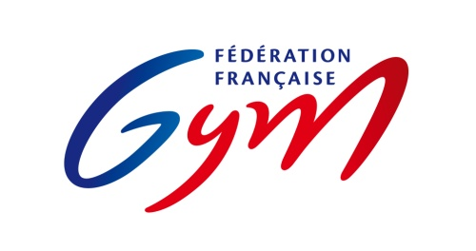
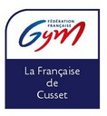
Association de gymnastique
« LA FRANCAISE »
42 Avenue de l’Europe
Maison des Sports
03300 Cusset

AUTORISATION PARENTALE - Saison 2023/2024
à remplir par les parents ou la personne
légalement responsable de l'enfant

Je soussigné(e)………………………………………………………………………… autorise mon enfant……………………………………………………………………………………. à participer au stage organisé par « La Française » qui se déroulera à Cusset du ………..

Aussi j'autorise les responsables à mettre en œuvre l'hospitalisation ou les interventions chirurgicales et traitements urgents qui pourraient être reconnus nécessaires par un médecin.

Fiche de renseignements :
NOM :……………………………………….
Prénom :……………………………………
Date de naissance : …../…../…..
Adresses des parents : ……………………………………………………………
……………………………………………………………
Téléphone domicile : …………………………… Travail :…………………….
Téléphone mobile : ……………………………...

Personne à prévenir en cas d'urgence :
NOM :…………………………………….
Téléphone :……………………………..

Assuré social ayant droit aux prestations :

NOM et Prénom :………..…………………………………….
N° d'immatriculation :…………………………………….....
Caisse de sécurité sociale :………………………………….

Votre enfant suit-il un régime alimentaire ? OUI NON
Lequel ?……………………………………………………………………………
Est-il allergique à certains médicaments ? OUI NON
Lesquels ?…………………………………………………………………………
Date du dernier vaccin antitétanique :…………………………………….
Joindre photocopie page vaccination du carnet de santé
Observations particulières :…………………………………………………..
…………………………………………………..

Date et signature
Précédé de la mention "Lu et Approuvé":

